**SPOZNAVANJE OKOLJA, 2.r. 16.12.2020**

Pozdravljeni otroci!

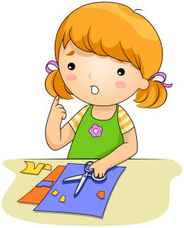

Danes bomo nadaljevali s pripravami na prihajajoče praznike. Izdelali bomo novoletne voščilnice za naše starše, sorodnike ali prijatelje. Za navdih si lahko ogledate naslednje posnetke ali slike, lahko pa ustvarite svojo unikatno voščilnico. Za izdelavo voščilnice poskusite uporabiti star papir in material, ki bi ga drugače zavrgli v smeti.

**ENO VOŠČILNICO FOTOGRAFIRAJTE IN MI FOTOGRAFIJO POŠLJITE. NAPIŠITE MI, KATEREMU SOŠOLCU ALI UČITELJU NAJ JO POSREDUJEM (POŠLJEM).**

<https://www.youtube.com/watch?v=REbR5AQv-9A>

<https://www.youtube.com/watch?v=11CzHXL78BQ>

<https://www.youtube.com/watch?v=_xmKajgL8FY>

